109年10月27日餐點
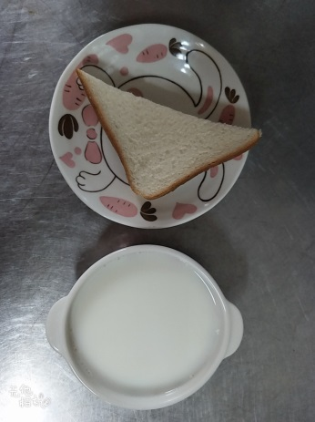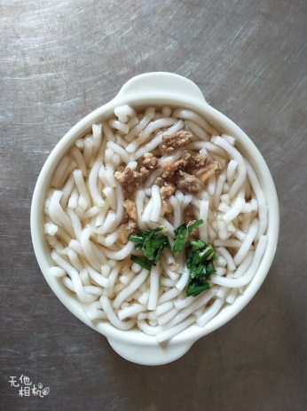
早餐(奶酥土司、牛奶) 下午點心(米苔目)
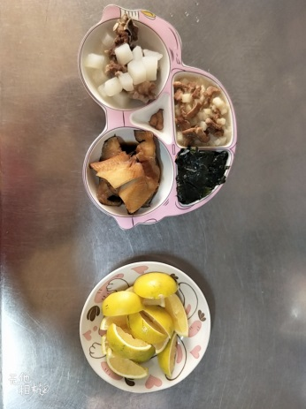
午餐(清蒸鱈魚、洋芋炒肉、炒青菜、冬瓜排骨湯、水果)

